12.Каркачева, Н. Сохраним родную природу! [Текст]: [эко-путешествие по Кавказскому заповеднику] / Н.Каркачева // Читаем, учимся, играем. – 2007. - №10. – С.90-94.
13.Смирин, В. В горах Кавказа [Текст]: [о животных Кавказского заповедника] / Владимир Смирин // Юный следопыт. – 2007. - №5. – С.16-25.
14.Дерзиян, С. Природы вечной красота [Текст]: [о Кавказском заповеднике] / С.Дерзиян // Советская Адыгея. – 2006. – 1 апреля. – С.5.
15.Булавинцев, В.И. Кавказский заповедник [Текст] / В.И Булавинцев // Свирель. – 2006. – №4. – С.4-7.

Часы работы:
9.00-17.00
Выходной – понедельник
Адрес: г. Майкоп
Ул. Димитрова 23
Телефон: 55-07-74

МБУК «ЦБС» МО «Город Майкоп»
Городская детская библиотека
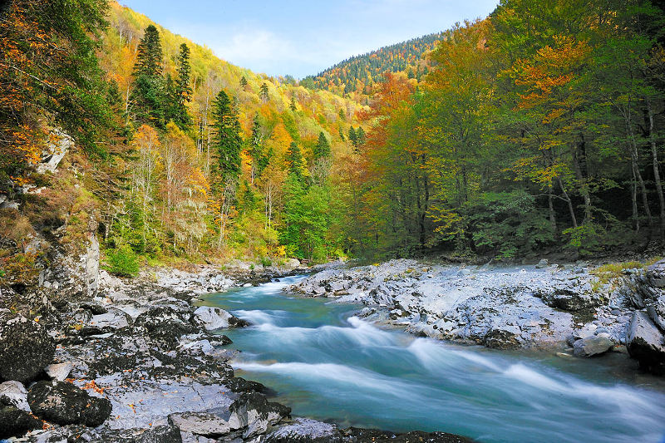
Край заповедный
Библиографический список литературы

Майкоп, 2017
Данный библиографический список литературы посвящен природе, истории и сегодняшнему дню Кавказского заповедника.
Трудно найти в нашей стране, да и во всем мире, участок природы, наделенный такой богатой флорой и фауной, как Кавказский государственный биосферный заповедник - старейший заповедник России.Он расположен на северном и южном склонах Западного Кавказа. Являясь крупнейшей охраняемой территорией Кавказского перешейка и вторым по величине в Европе, заповедник занимает земли Краснодарского края, Республики Адыгея и Карачаево-Черкесской Республики. Общая площадь заповедника - более 280 тыс. га.Кавказский заповедник - богатейшая сокровищница биоразнообразия, не имеющая аналогов в России.
1.Данильченко, А. От «Кубанской охоты» до заповедника [Текст]: [история создания Кавказского государственного биосферного заповедника] / Александр Данильченко // Майкопские новости. – 2016. – 26 марта. – С.6.
2.Бойко, С. Горные «легкие» Северного Кавказа [Текст]: [о Кавказском заповеднике] / Сергей Бойко // Майкопские новости. – 2015. – 4 июня. – С.3.
3.Мельникова, Ю. «Живая» территория [Текст]: [о Кавказском заповеднике] / Юлия Мельникова // Советская Адыгея. – 2015. – 23 января. – С.3.
4.Рагулина, У. Край заповедный [Текст]: [90 лет Кавказскому заповеднику] / Ульяна Рагулина // Майкопские новости. – 2014. – 23 мая. – С.3.
5.Малышева, Е. Заповедный рай [Текст]: [Кавказскому заповеднику – 90лет] / Елена Малышева // Советская Адыгея. – 2014. – 14 мая. – С.2.
6. Крылов, Д. Создатель заповедника [Текст]: [основатель Кавказского заповедника Х.Г. Шапошников] / Дмитрий Крылов // Советская Адыгея. – 2013. – 28 сентября. – С.5.
7.Башкатова,Е. Призвание – природу защищать [Текст]: [о Кавказском заповеднике] / Е. Башкатова // Майкопские новости. – 2013. – 25 января. – С.3.
8.Спасовский, Ю. Уникальный и неповторимый [Текст]: [о Кавказском заповеднике] / Ю. Спасовский // Советская Адыгея. – 2012. – 25 мая. – С.14.
9.Николаева, Н. Заповедная территория [Текст]: [о Кавказском заповеднике] / Н. Николаева // Майкопские новости. – 2012. – 3 марта. – С.5.
10.Евстафьева, А. Один из старейших в России [Текст]: [о Кавказском заповеднике] / Анна Евстафьева // Советская Адыгея. – 2011. – 26 мая. – С.15.
11.Акатова, Т. Гербарий как сокровище Кавказа [Текст]: [о Кавказском заповеднике] / Т. Акатова // Советская Адыгея. – 2011. – 26 мая. – С.15.

